Technická specifikace

**Název akce: III/33836 Dědice**

**Místo realizace: III/33836**

**Staničení : od 0,170-1,747 km, délka úseku 1,577km, prům.šířka-4,8m ,otáčka BUS-275m2- celková plocha 7845 m2,**

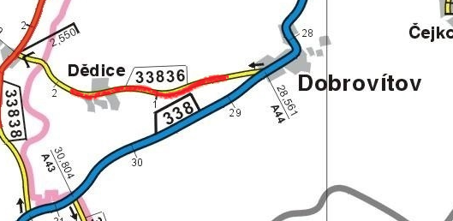

**Popis součastného stavu:**

Jedná se o komunikaci III. třídy, v extravilánu i intravilánu obce Dědice. Komunikace je v nevyhovujícím stavu, přičemž v současné době převádí osobní, zemědělskou, nákladní a autobusovou dopravu. Povrch komunikace vykazuje plošný rozpad vrchní vrstvy- penetračního nátěru, lokální výtluky, odlámané a rozpadlé krajnice, příčné a podélné nerovnosti , nefunkční propustek apod.

**Základní popis akce:**

Zadání stavebních prací na opravu povrchu komunikace III/33836.

Rozsah prací je specifikován v položkovém rozpočtu (Projektová dokumentace), který je nedílnou součástí této přílohy.

**Technologie opravy :**

Bude provedeno řezání asf.krytu a úprava napojení, frézování- zápichy, očištění plochy zametením, spojovací postřik, vyrovnávka ACL16+ a pokládka asfaltové vrstvy ACO 11+ v tl. 50mm. Před vyrovnávkou bude provedeno seřezání krajnic s naložením a odvozem na skládku, hloubení příkopů strojně a příkopovou frézou. Součástí opravy silnice bude sanace propustku a sanace otáčky BUS, odstranění starých betonových sloupků a zřízení nových svodidel. Po pokládce vrchní vrstvy bude provedeno zřízení krajnice z recyklátu vč. dodávky, zalití spár a VDZ V4 125mm barvou s balotinou vč. předznačení a dodávky a pokládky. Návrh a projednání včetně realizace DIO.

Veškeré provedené práce budou dle platných norem ČSN, TP.

**Záruční doba: 36 měsíců**

**Platební podmínky:**

Faktura bude vystavena po kompletním dokončení stavebních prací a po předání řádně vedených dokladů ( stavební deník, zkoušky, atesty, apod.) na základě předávacího protokolu.

**Termín realizace: 5 týdnů od předání staveniště, 2025**

**Přílohy:** Položkový rozpočet s výkazem výměr

## Fotodokumentace

**Kontakty :**

Manažer oblasti Kutná Hora : Ing.Holan Petr,MBA [petr.holan@ksus.cz](mailto:petr.holan@ksus.cz) 724 706 242

Zástupce manažera oblasti Kutná Hora : Vladimír Kratochvíl, [vladimir.kratochvil@ksus.cz](mailto:vladimir.kratochvil@ksus.cz) 724 997 622

Provozní cestmistr: Táňa Veselá,

[tana.vesela@ksus.cz](mailto:tana.vesela@ksus.cz), 724 238 647

Správní cestmistr: Renata Vyčítalová, [renata.vycitalova@ksus.cz](mailto:renata.vycitalova@ksus.cz) 606 603 314

Krajská správa a údržba silnic Středočeského kraje, příspěvková organizace, Zborovská 11, 150 21 Praha 5

Zpracoval:Veselá T.